Objem hranola.
Hranol – priestorový 3-rozmerný útvar – teleso – vieme určiť: šírku (a), dĺžku (b) a výšku (c=v).
Najznámejšie hranoly sú kváder a kocka = 4-boký kolmý hranol
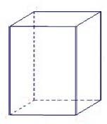
horná podstava

bočné steny tvoria plášť hranola = Q

dolná podstava
Výška hranola v – vzdialenosť podstáv hranola
Kváder a kocka sú 4-boké hranoly, pretože podstavu tvorí obdĺžnik alebo štvorec $→$ má 4 bočné steny, nazýva sa 4-boký kolmý hranol. Kolmý = podstavy sú kolmé na bočné steny.
Pre výpočet objemu platí všeobecný vzorec: V = S_{p} . v_{h,} pričom S_{p} je obsah podstavy a v_{h} je výška hranola.
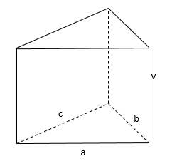
Podstava je trojuholník$→$ 3-boký kolmý hranol
Vrcholy: 6
Steny:5
Hrany: 9
Výpočet objemu sa odvíja od tvaru podstavy: podstava je trojuholník, potom S_{p} = $\frac{z . v}{2}$ , pre pravouhlý trojuholník: S_{p} = $\frac{ a .b}{2}$
Celý vzorec: V = S_{p}.v_{h}
V = $\frac{z . v}{2}$ . v_{h} V = $\frac{a .b}{2}$ . v_{h}
Ak je podstava rovnostranný trojuholník $→$ pravidelný trojboký hranol

Ak je podstava štvorec $→$ PRAVIDELNÝ 4-boký hranol

Objem : V = S_{p} . v_{h} $→$ V = a .a. v_{h}
Ak je podstava obdĺžnik: V = S_{p} . v_{h} $→$ V = a.b.v_{h}
Ak je podstava kosoštvorec: V = S_{p} . v_{h} $→$ V = a.v_{a} . v_{h}

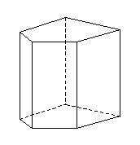
Podstava je päťuholník$→$ 5-boký kolmý hranol
Vrcholy:10
Steny: 7
Hrany:15
V = S_{p} . v_{h}

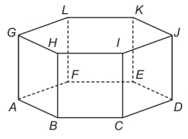
Podstava je šesťuholník$→$ 6-boký kolmý hranol
Vrcholy: 2.6=12
Steny: 2+6=8
Hrany: 3.6=18
V = S_{p} . v_{h}

Podstava je n-uholník$→$ n-boký kolmý hranol
Vrcholy: 2.n
Steny: 2+n
Hrany: 3.n

Domáca úloha HM str. 109/11, počítaj LEN objem!

